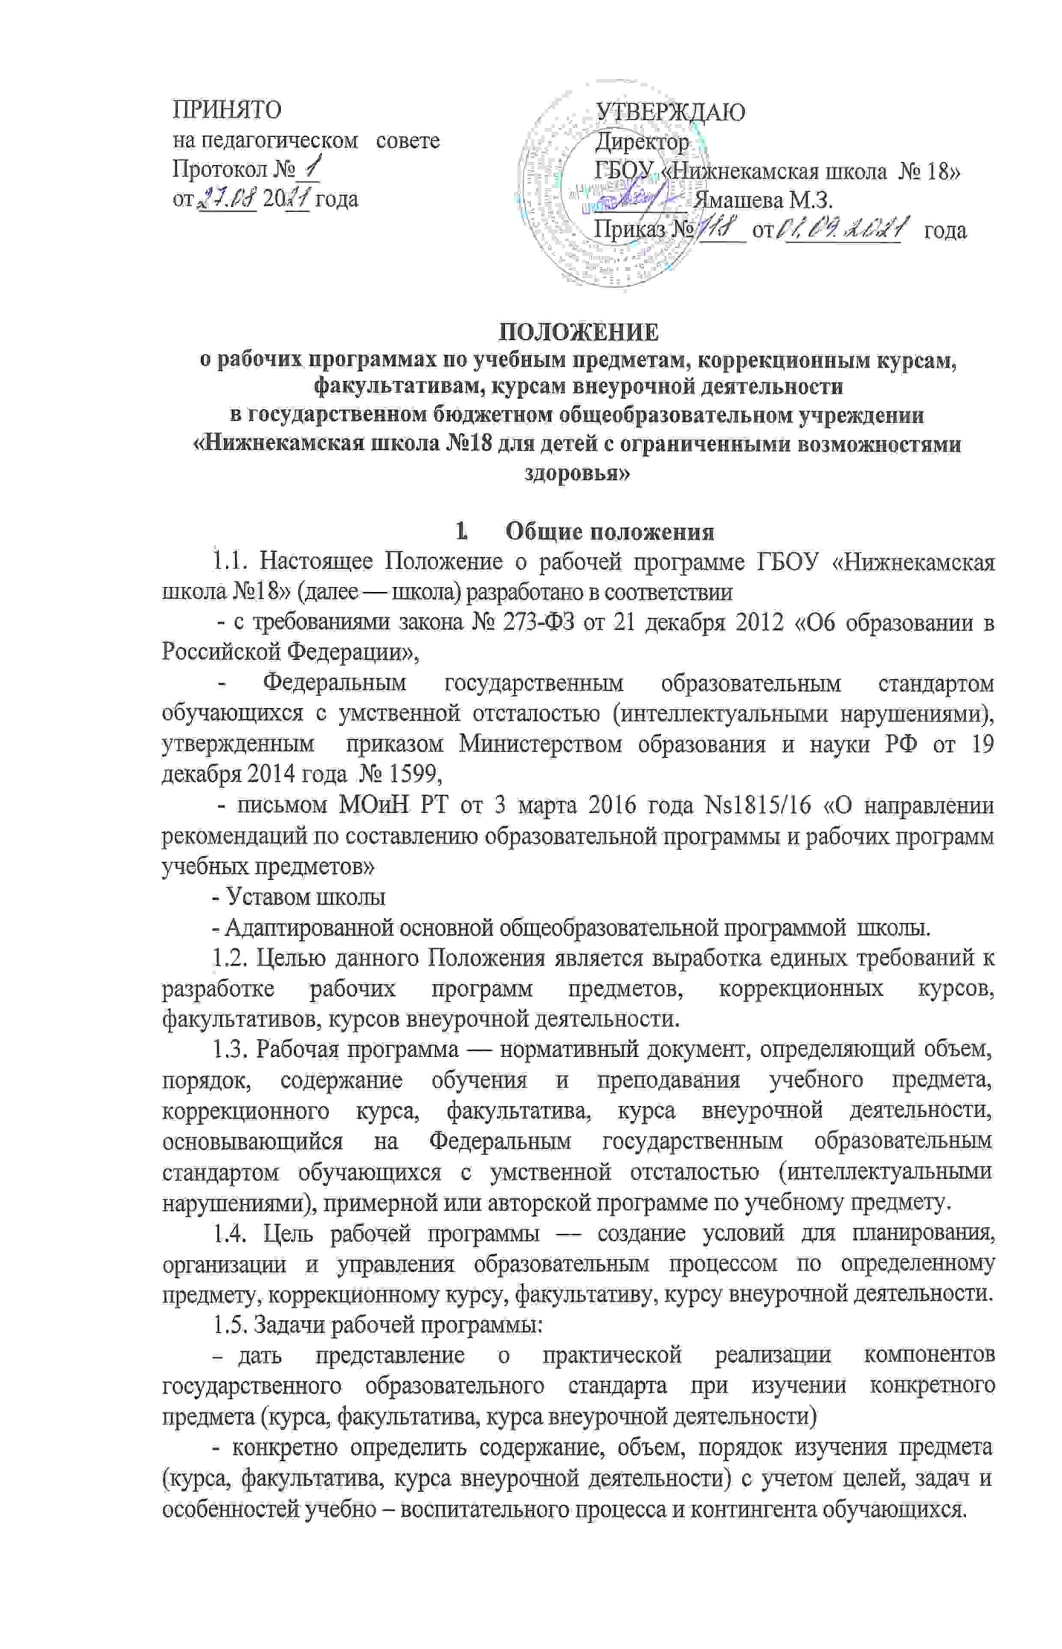1.6. Функции рабочей программы:
- нормативная: рабочая программа является документом, обязательным для выполнения в полном объеме;
- целеполагания: определяет цели, ради достижения которых она введена в ту или иную образовательную область;
- информационная: определяет содержание образования, то есть фиксирует состав элементов содержания, подлежащих усвоению учащимися (требования к минимуму содержания);
- процессуальная: определяет логическую последовательность усвоения элементов содержания, организационные формы и методы, средства и условия обучения.
1.7. К рабочим программам относятся:
- программы по учебным предметам;
- программы по коррекционным курсам;
- программы факультативов;
- программы внеурочной деятельности

2. Требования к разработке рабочей программы
2.1. Рабочие программы составляются на основе:
- ФГОС ОВЗ,
- Базисного учебного плана
- Адаптированной основной образовательной программы школы
- Учебного плана школы;
- программы внеурочной деятельности школы;
- примерных программ по отдельным учебным предметам общего образования и авторских программ
- методических рекомендаций ИРО РТ, опыта работы педагогов-новаторов при разработке учебных программ предметов, элективных, факультативных, дополнительных образовательных курсов, курсов внеурочной деятельности;
2.2.Рабочая программа составляется учителем-предметником (группой педагогов), по определенному учебному предмету или курсу (курсу внеурочной деятельности) на ступень обучения. (Допустимо составление рабочей программы на учебный год)
2.3. Проектирование содержания образования на уровне отдельного учебного предмета, курса осуществляется индивидуально каждым педагогом в соответствии с уровнем его профессионального мастерства и авторским видением дисциплины (образовательной области).
2.4. Количество часов, отводимых на освоение рабочей программы, должно соответствовать учебному плану школы на учебный год.

3. Оформление и структура рабочей программы
3.1. Рабочая программа должна быть оформлена по образцу, аккуратно, без исправлений, выполнена на компьютере. Текст набирается в редакторе Word шрифтом Times New Roman, кегль 12-14, межстрочный интервал одинарный, выравнивание по ширине, поля слева – 3 см, справа – 1,5 см.; нижнее и верхнее поля – 2 см.; листы формата А4. Таблицы вставляются непосредственно в текст.

3.2. Рабочая программа должна включать в себя
- Титульный лист (Приложение 1)
- Пояснительная записка
- Содержание предмета
- Тематическое планирование
- Планируемые результаты
- Учебно – методическое обеспечение

Допустимо включение в рабочую программу календарно – тематического планирования с темами отдельных уроков, расположенных в последовательности и в соответствии с логикой изучения учебного материала, количество часов, отводимое на их изучение, планируемую и фактическую дату проведения (Приложение 2), для надомного обучения (Приложение 3)

4. Рассмотрение, утверждение и внесение изменений
в рабочие программы
4.1. Разработка и утверждение Рабочей программы по учебному предмету (курсу) относится к компетенции ОО и реализуется ей самостоятельно.
4.2. Рабочая программа учебного предмета, курса рассматривается на заседании педагогического совета, утверждается руководителем ОО в срок до 1 сентября текущего года (до первого учебного дня).
4.3. Руководитель ОО вправе провести экспертизу Рабочих программ непосредственно в ОО или с привлечением внешних экспертов на соответствие требованиям федерального государственного образовательного стандарта, примерной программе учебного предмета, (авторской программе, прошедшей экспертизу и апробацию); федеральному перечню учебников; положению о рабочей программе по учебному предмету (курсу) педагога ОО.
4.4. При несоответствии Рабочей программы установленным требованиям, директор ОО накладывает резолюцию о необходимости доработки с указанием конкретного срока.
4.5. Решение о внесении изменений в Рабочие программы рассматривается на педагогическом совете ОО, утверждается директором ОО.
4.6. Рабочие программы являются составной частью основной образовательной программы ОО, входят в обязательную нормативную локальную документацию ОО.
4.7. ОО несет ответственность в соответствии с действующим законодательством в образовании за реализацию не в полном объеме образовательных программ в соответствии с учебным планом и календарным учебным графиком.
4.8. Изменения в рабочую программу вносятся в связи с необходимостью корректировок сроков ее исполнения, а также изменений, направленных на формирование и развитие несформированных умений, видов деятельности, характеризующих достижение планируемых результатов освоения образовательной программы по следующим причинам:
- карантин;
- невозможность организовать замещение;
- праздничные дни по производственному календарю;
- отмена занятий по причине низких температур;
- другие причины.
4.9. Изменения в рабочую программу и КТП оформляются в виде листа изменения по учебному предмету (курсу).

5. Хранение рабочей программы
5.1. Электронный и (или) печатный варианты рабочей программы хранятся у курирующего заместителя в течение всего периода ее реализации.
5.2. Календарно-тематическое планирование, являющееся продолжением рабочей программы учебного предмета, курса, ежегодно составляется учителем, утверждается, распечатывается и хранится один год.

Положение принимается на неопределенный срок

Приложение 1

Государственное бюджетное общеобразовательное учреждение
"Нижнекамская школа №18"

СОГЛАСОВАНО УТВЕРЖДЕНО
Заместитель директора по УР Директор ГБОУ
ГБОУ «Нижнекамская школа № 18» «Нижнекамская школа № 18»

_______ _______________ _________ __________________

Приказ № ____ от
« ___» ___________ 20_____ «___» ______________ 20 ____

РАБОЧАЯ ПРОГРАММА

по предмету

____________________________

___ класс

Составлено МО учителей предметов естественно – гуманитарного цикла

Рассмотрено на заседании
педагогического совета школы
протокол № ___ от
«___ » ____________ 20 г.

Приложение 2

Государственное бюджетное общеобразовательное учреждение
«Нижнекамская школа №18 для детей с ограниченными возможностями здоровья»

Календарно – тематическое планирование

учебного предмета

______________________

для ___ класса

на _______________ учебный год

____________________________________
ФИО учителя

Нижнекамск, ________ год

Календарно – тематическое планирование

№ | Тема урока | Количество часов | Дата проведения по плану | Дата проведения по факту
1 четверть – 36 уроков
1/1
2/2

2 четверть - 28 уроков
37/1
38/2

Приложение 3

Государственное бюджетное общеобразовательное учреждение
«Нижнекамская школа №18 для детей с ограниченными возможностями здоровья»

Календарно – тематическое планирование

учебного предмета

__________________

для индивидуального обучения

ученика___ класса ____________________
ФИ учащегося

на ___________________ учебный год

_________________________________
ФИО учителя

Нижнекамск, _______

Календарно – тематическое планирование учебного предмета «___________________» разработана для индивидуального обучения ученика _______ класса ________________________________, обучающегося Государственного бюджетного общеобразовательного учреждения «Нижнекамская школа №18 для детей с ограниченными возможностями здоровья».
В соответствии с учебным планом, на изучение учебного предмета «__________________» в рамках курса _______ класса надомного обучения отводится ______ урока в неделю, что составляет ________ уроков в год. Педагог проходит все темы по программе, а остальную часть ученик изучает самостоятельно.

Календарно – тематическое планирование

№ | Тема урока | Количество часов | Дата проведения по плану | Дата проведения по факту
1 четверть – 18 уроков
1/1
2/2

2 четверть - 14 уроков
19/1
20/2

